30x60x0,9 Solid Ground Treppe red clay R10/A+B

Agrob Buchtal Solar Ceramics

Eigenschaften

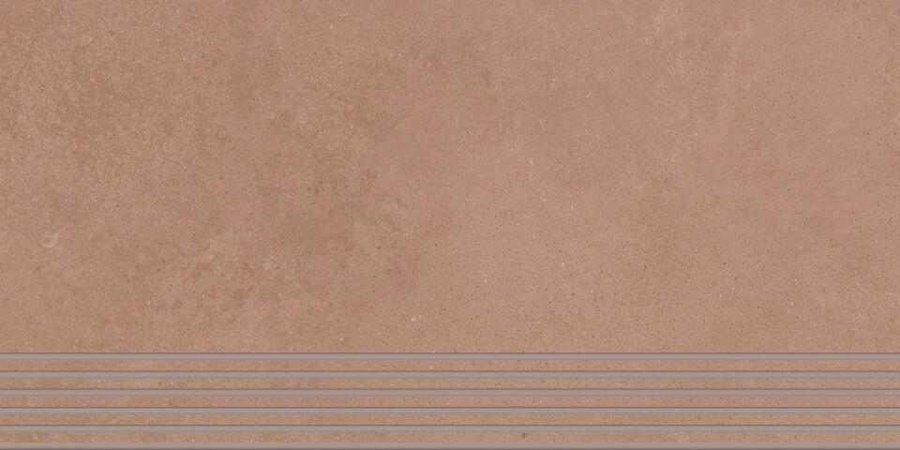

GTIN:

4057249459904

HAN:

436147H

Bewertungsgruppe Rutschgefahr

A, R 10

Farbton

rot

Produkt

Treppenfliese

Breite (mm)

300,00

Dicke (mm)

9,00

Länge (mm)

600,00

Serie

Solid Ground